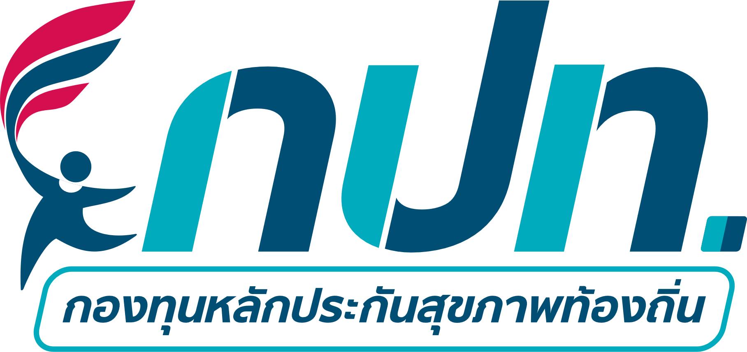

แบบจัดทำแผนงาน/โครงการ/กิจกรรม
กองทุนหลักประกันสุขภาพ เทศบาลตำบลกุดจิก รหัส กปท. L7617
อำเภอ สูงเนิน จังหวัด นครราชสีมา

ตามประกาศคณะกรรมการหลักประกันสุขภาพแห่งชาติ เรื่อง หลักเกณฑ์เพื่อสนับสนุนให้องค์กรปกครองส่วนท้องถิ่นดำเนินงานและบริหารจัดการกองทุนหลักประกันสุขภาพในระดับท้องถิ่นหรือพื้นที่ พ.ศ.2561 และที่แก้ไขเพิ่มเติม ข้อ 16 (2) “ให้พิจารณาอนุมัติโครงการ หรือกิจกรรม ให้เป็นไปตามวัตถุประสงค์ของกองทุนตามข้อ 10”
อาศัยอำนาจของประกาศ ฯ ข้อ 10 “เงินกองทุนหลักประกันสุขภาพตามข้อ 7 วรรคหนึ่ง ให้ใช้จ่ายเพื่อสนับสนุนและส่งเสริมเป็นค่าใช้จ่ายตามแผนงาน โครงการ หรือกิจกรรม ที่คณะกรรมการกองทุนอนุมัติ” จึงได้จัดทำแผนงาน โครงการ หรือกิจกรรม ประจำปีงบประมาณ 2567 โดยมีรายละเอียด ดังนี้
✓ สอดคล้องกับแผนสุขภาพชุมชน ของ กปท. โรคไม่ติดต่อ
1.ชื่อโครงการ
โครงการส่งเสริมสุขภาพช่องปากให้กับประชาชนตำบลกุดจิก
2.ชื่อ หน่วยงานสาธารณสุข เช่น อปท.
เทศบาลตำบลกุดจิก
3.หลักการเหตุผล
ปัญหาสุขภาพช่องปากของประชาชน โดยเฉพาะโรคฟันผุ และปริทันต์อักเสบเป็นปัญหาที่ประชาชนไม่สามารถเข้ารับการ รักษา ได้อย่างทั่วถึง โรงพยาบาลเปิดให้การรักษาโดยจำกัดจำนวน และการตรวจรักษาต้องเดินทาง นัดหมายล่วงหน้า ทำให้ประชาชนไม่ได้รับความสะดวกในการตรวจรักษา เทศบาลตำบลกุดจิกได้รับการประสานงานจากทีมงานหน่วยบริการทันตกรรมเคลื่อนที่ โดยมีทีมแพทย์ให้การบริการตรวจรักษาโรคทางช่องปาก ที่ได้มาตรฐาน เทศบาลตำบลกุดจิกจึงเล็งเห็นประโยชน์ที่ประชาชนทุกช่วงวัยจะสามารถเข้าถึงการบริการ ตรวจ รักษา โรคสุขภาพทางช่องปากได้ อย่างสะดวก ดังนั้นเพื่อเป็นการลดโรคฟันผุ และโรคปริทันต์อักเสบในเขต เทศบาลตำบลกุดจิก จึงได้จัดทำโครงการออกหน่วยบริการทันตกรรมเคลื่อนที่ ให้กับประชาชนทุกช่วงวัย เข้าถึงการบริการทันตกรรมได้สะดวกยิ่งขึ้น
4.วัตถุประสงค์ (เพื่อการจัดบริการสร้างเสริมสุขภาพ ป้องกันโรค ฟื้นฟูสมรรถภาพ และรักษาพยาบาลระดับปฐมภูมิเชิงรุก รวมถึงการจัดกระบวนการหรือกิจกรรมเพื่อการสร้างเสริมสุขภาพ และการป้องกันโรค)
1. เพื่อให้ประชาชนทุกช่วงวัยมีความรู้ความเข้าใจ และทักษะการดูแลสุขภาพในช่องปาก เหงือก และ ฟันที่ถูกต้อง
5.วิธีดำเนินการ (ให้สอดคล้องกับวัตถุประสงค์ที่ตั้งไว้ตามข้อ 4)
1. คัดกรองกลุ่มเป้าหมาย จัดคิวการเข้ารับบริการ โดยทันตแพทย์ รพสต.กุดจิก ตั้งแต่วันที่ 16 มกราคม 2567 -9 กุมภาพันธ์ 2567
2. จัดกิจกรรม ให้ความรู้ ตรวจสุขภาพโรคทางช่องปาก การทานอาหาร ที่มีประโยชน์ต่อ สุขภาพปาก
3. ดำเนินโครงการฯ กิจกรรมการ
4. ตรวจสภาวะช่องปาก และ ให้บริการ รักษาทางทันตกรรม โดยรถทันตกรรมเคลื่อนที่ จำนวน 3 วันๆละ 60 คน กลุ่มเป้าหมาย 180 คน
5. สรุปผลการดำเนินงาน ค่าใช้จ่าย ภาพกิจกรรม ตามแผนโครงการพร้อมแนบรายงานการรับบริการ ส่งให้กองทุน
6.กลุ่มเป้าหมาย และกิจกรรม
(เลือกได้มากกว่า 1 ข้อ)
✓ 6.1.กลุ่มหญิงตั้งครรภ์และหญิงหลังคลอด จำนวน 10 คน
✓ 6.1.1.การสำรวจข้อมูลสุขภาพ การจัดทำทะเบียนและฐานข้อมูลสุขภาพ
✓ 6.1.4.การรณรงค์/ประชาสัมพันธ์/ฝึกอบรม/ให้ความรู้
✓ 6.1.7.การส่งเสริมสุขภาพช่องปาก
✓ 6.5.กลุ่มผู้สูงอายุ จำนวน 70 คน
✓ 6.5.1.การสำรวจข้อมูลสุขภาพ การจัดทำทะเบียนและฐานข้อมูลสุขภาพ
✓ 6.5.4.การรณรงค์/ประชาสัมพันธ์/ฝึกอบรม/ให้ความรู้
✓ 6.5.8.อื่น ๆ
✓ 6.3.กลุ่มเด็กวัยเรียนและเยาวชน จำนวน 20 คน
✓ 6.3.1.การสำรวจข้อมูลสุขภาพ การจัดทำทะเบียนและฐานข้อมูลสุขภาพ
✓ 6.3.4.การรณรงค์/ประชาสัมพันธ์/ฝึกอบรม/ให้ความรู้
✓ 6.3.9.อื่น ๆ
✓ 6.4.กลุ่มวัยทำงาน จำนวน 70 คน
✓ 6.4.1.การสำรวจข้อมูลสุขภาพ การจัดทำทะเบียนและฐานข้อมูลสุขภาพ
✓ 6.4.4.การรณรงค์/ประชาสัมพันธ์/ฝึกอบรม/ให้ความรู้
✓ 6.4.9.อื่น ๆ
✓ 6.7.กลุ่มคนพิการและทุพพลภาพ จำนวน 10 คน
✓ 6.7.1.การสำรวจข้อมูลสุขภาพ การจัดทำทะเบียนและฐานข้อมูลสุขภาพ
✓ 6.7.4.การรณรงค์/ประชาสัมพันธ์/ฝึกอบรม/ให้ความรู้
✓ 6.7.8.อื่น ๆ
7.ระยะเวลาดำเนินการ (ควรระบุตามการดำเนินงานจริง)
วันที่ 16 มกราคม พ.ศ. 2567 ถึงวันที่ 14 กุมภาพันธ์ พ.ศ. 2567
8.สถานที่ดำเนินการ
รพสต.ตำบลกุดจิก 16 มกราคม - 9 กุมภาพันธ์ 2567 ตรวจคัดกรองกลุ่มเป้าหมายเบื้องต้นแจกคิวเข้ารับบริการ
9.งบประมาณ (ให้สอดคล้องกับวิธีดำเนินการ ที่ตั้งไว้ตามข้อ 5)
จำนวน 206,100.00 บาท รายละเอียด ดังนี้
- ค่าป้ายไวนิล เป็นเงิน 500.00 บาท
- ค่าวัสดุ กิฟเซตดูแลสุขภาพช่องปาก 100x180 เป็นเงิน 18,000.00 บาท
- ค่าอาหารและเครื่องดื่ม7x100x3 เป็นเงิน 2,100.00 บาท
- ค่าอาหารว่างและเครื่องดื่ม 25x60x3 เป็นเงิน 4,500.00 บาท
- ค่ารูปเล่มรายงานผลการดำเนินงาน เป็นเงิน 1,000.00 บาท
- ค่าบริการตรวจ รักษาทางทันตกรรมโดยทันตแพทย์ และ หน่วยบริการรถทันตกรรม จำนวน 1 คัน ให้บริการวันละ 60 คน จำนวน 3 วัน เป็นเงิน 180,000.00 บาท
10.ผลที่คาดว่าจะได้รับ (ให้สอดคล้องกับวัตถุประสงค์ที่ตั้งไว้ตามข้อ 4)
1. ประชาชนมีสุขภาพปากและฟันที่ดี
2. ประชาชนทุกช่วงวัย ได้รับความสะดวก
11.คำรับรองความซ้ำซ้อนของงบประมาณ
ข้าพเจ้า นางศิริวรรณ ด้วงคำจันทร์ ตำแหน่ง ผู้อำนวยการกองสาธารณสุขและสิ่งแวดล่้อม หน่วยงาน กองสาธารณสุขและสิ่งแวดล้อม หมายเลขโทรศัพท์ 0817606849 ในฐานะของผู้เสนอแผนงาน/โครงการ/กิจกรรม
ขอรับรองว่า แผนงาน/โครงการ/กิจกรรม ที่เสนอขอรับการสนับสนุนงบประมาณจากกองทุนหลักประกันสุขภาพ ในครั้งนี้
✓ ไม่ได้ซ้ำซ้อนกับงบประมาณที่ได้รับจากแหล่งอื่น
✓ รับทราบถึงกฎ ระเบียบ ข้อบังคับ และวิธีการดำเนินงานตามประกาศคณะกรรมการหลักประกันสุขภาพแห่งชาติ เรื่อง หลักเกณฑ์เพื่อสนับสนุนให้องค์กรปกครองส่วนท้องถิ่นดำเนินงานและบริหารจัดการกองทุนหลักประกันสุขภาพในระดับท้องถิ่นหรือพื้นที่ พ.ศ.2561 และที่แก้ไขเพิ่มเติม แล้ว

ลงชื่อ ผู้เสนอแผนงาน/โครงการ/กิจกรรม
( นางศิริวรรณ ด้วงคำจันทร์ )
ตำแหน่ง นักวิเคราะห์นโยบายและแผน ชำนาญการ
รักษาราชการแทนผู้อำนวยการกองสาธารณสุข
วันที่-เดือน-พ.ศ. ..................................................

- เห็นชอบ
- ให้เสนอขอรับการสนับสนุนงบประมาณจากกองทุนหลักประกันสุขภาพ

ลงชื่อ หัวหน้าหน่วยงาน/องค์กร/กลุ่มประชาชน
( นายภัทรพล บัญชาจารุรัตน์ )
ตำแหน่ง ...นายกเทศมนตรีตำบลกุดจิก.......
วันที่-เดือน-พ.ศ. ..................................................

